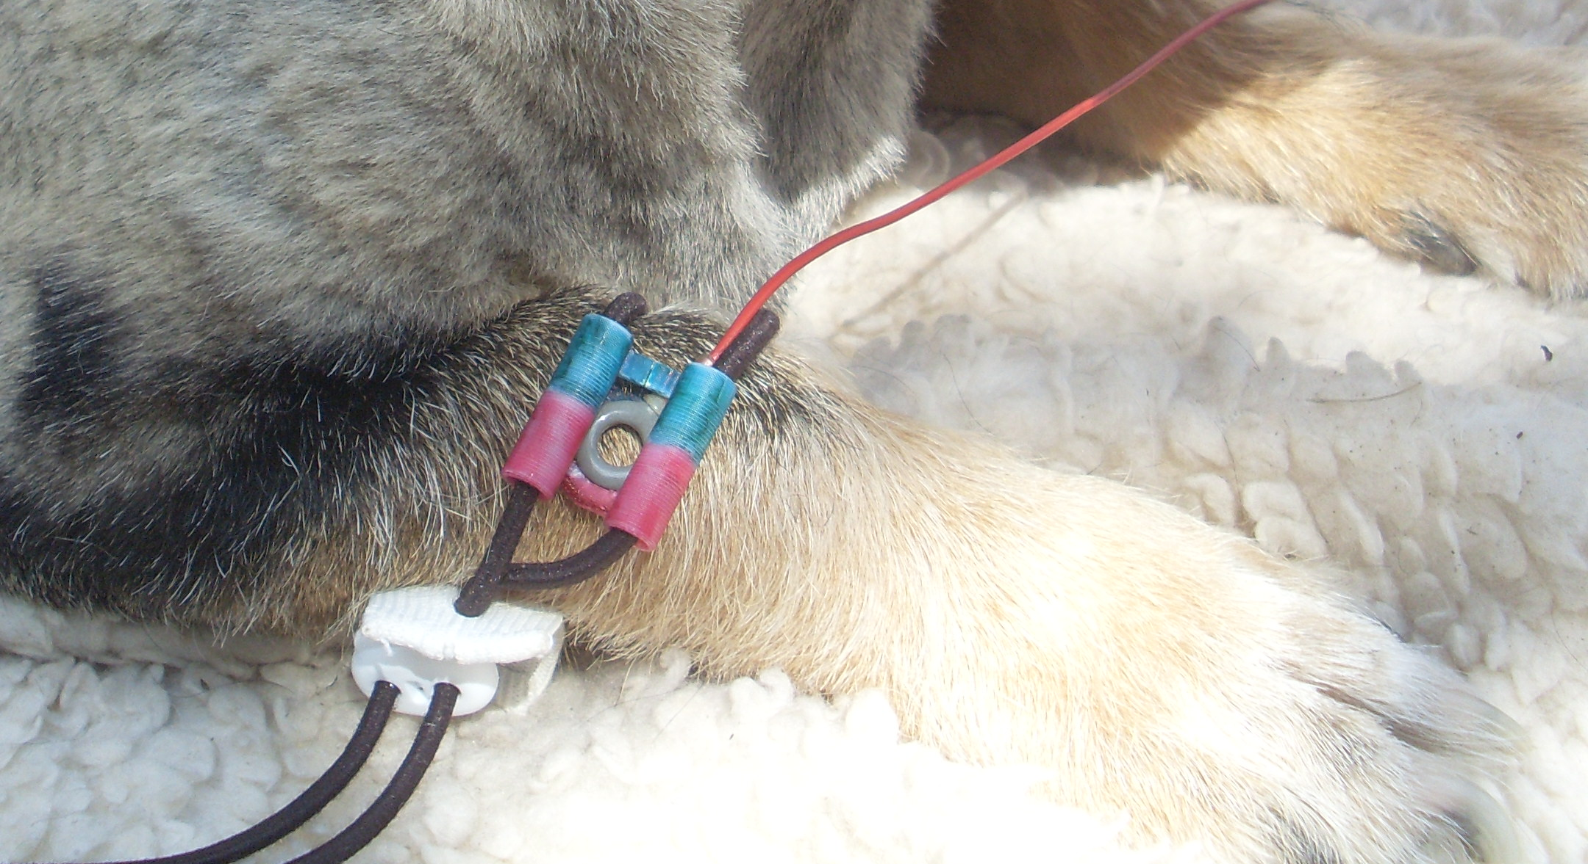

zur
Ableitung elektrophysiologischer Potentiale
bei behaarten Tieren

- schmerzfreie Technologie für Ihre Patienten!

- hervorragende Signalqualität für die Diagnostik!

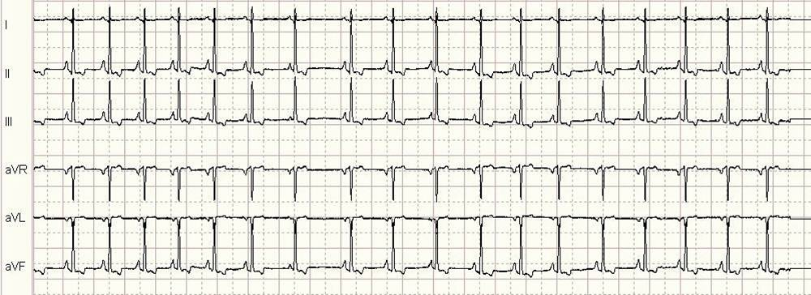
Die Vorteile des :

- nicht-invasive Ableitungstechnik
- das Fell muß nicht rasiert werden
- einfache Handhabung
- klinisch getestet

- sehr hoch signifikant geringeres Auftreten von Artefakten:

- hoch signifikant nahezu keine phasenweise Ausfälle des EKG-Signals:

Anwendungspotential des :

- Ruhe-EKG
- Langzeit-EKG
- Ergometrie
- EMG

Das Einsatzpotential ist vielseitig, da der Elektrodenfuchs überall am Körper des Patienten unkompliziert angebracht und an allen technischen Geräten angeschlossen werden kann.

Wie funktioniert der :

Drei Schritte für eine hervorragende Signalqualität:
- Das entsprechende Arial breitflächig entfetten.
- Kontaktgel auf das entsprechende Arial breitflächig auftragen und einreiben.
- Den Elektrodenfuchs mit eingeschobener EEG-Elektrode am Patienten anbringen und mit dem technischen Gerät verbinden.

Der ist im Gegensatz zur Klammer- und Nadel-Elektrode ein schmerzfreies Verfahren.
Kann ich den testen?

- Testen Sie den 14 Tage kostenlos!
- Nutzen Sie den kostenlosen Service!

Wo kann ich den bestellen:

Firmenanschrift:


Matthias Peter Fuchs
Zum Weidig 12 a
96138 Burgebrach

Tel.: (05066) 9023050
Tel.: (09546) 8288
Fax: (09546) 1891
E-Mail: info@psychologische-tierklinik.de
Homepage: www.psychologische-tierklinik.de

